1.2.2 条件语句
一、基础过关
1．条件语句属于算法中的哪个基本逻辑结构 ( )
A．顺序结构 B．条件结构 C．循环结构 D．以上都不对
2．阅读下列程序，
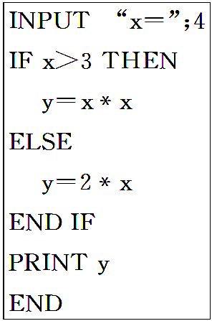
则该程序运行后，变量y的值为 ( )
A．4 B．16 C．6 D．8
3．输入两个数，输出其中较大的数，则能将程序补充完整的是 ( )
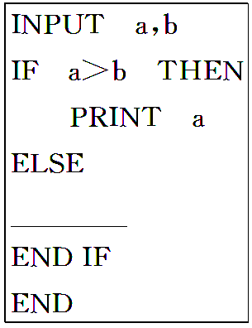
A．PRINT b B．PRINT a C．a＝b D．b＝a
4．阅读下列程序：
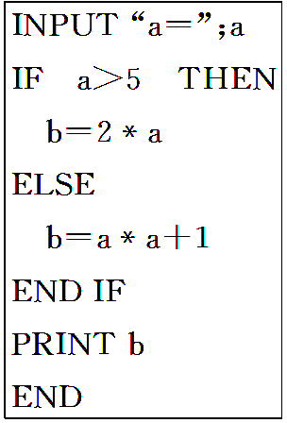
如果输入5，则该程序运行结果为 ( )
A．1 B．10 C．25 D．26
5．下面给出的是条件语句编写的程序，该程序的功能是求函数______________的函数值．
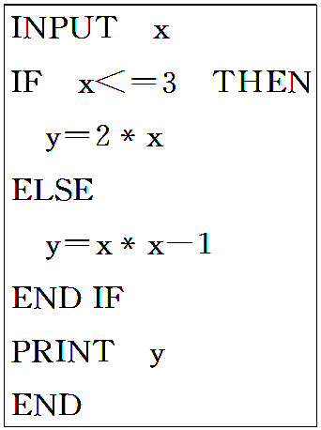
6．下面给出的是一个算法的程序．如果输出的y的值是20，则输入的x的值是________．
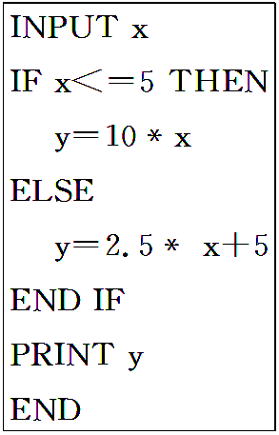
7．已知函数y＝根据输入x的值，计算y的值，设计一个算法并写出相应程序．
8．已知程序：
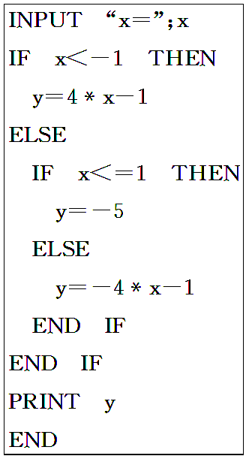
说明其功能并画出程序框图．
二、能力提升
9．程序：
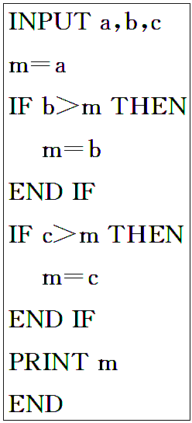
若执行程序时输入10,12,8，则输出的结果为 ( )
A．10 B．12 C．8 D．14
10．当x＝5，y＝－20时，下面程序运行后输出的结果为 ( )
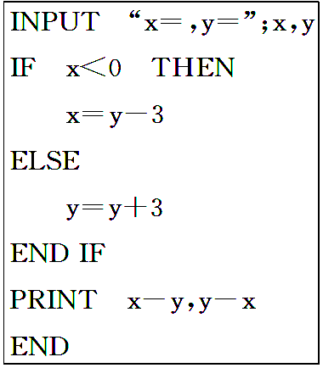
A．22，－22 B．22,22 C．－22,22 D．－22，－22
11．为了在运行下面的程序之后输出y＝25，键盘输入x应该是________．

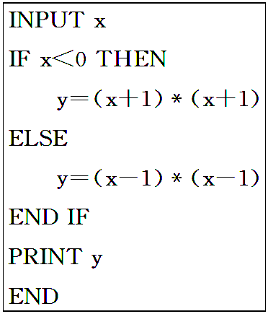
12．给出如下程序．(其中x满足：0<x<12)
语句：
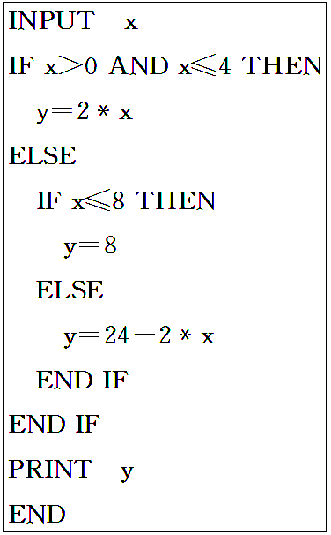
(1)该程序的功能是求什么函数的函数值；
(2)画出这个语句的程序框图．
三、探究与拓展
13．儿童乘坐火车时，若身高不超过1.1 m，则无需购票；若身高超过1.1 m但不超过1.4 m，可买半票；若超过1.4 m，应买全票．试写出一个购票算法程序．

答 案
1．B 2.B 3.A 4.D
5．f(x)＝
6．2或6
7．解 算法分析：
第一步，输入x的值．
第二步，判断x的范围：若x>2.5，则用y＝x²－1求函数值．
若x≤2.5，则用y＝x²＋1求函数值．
第三步，输出y的值．
程序如下：
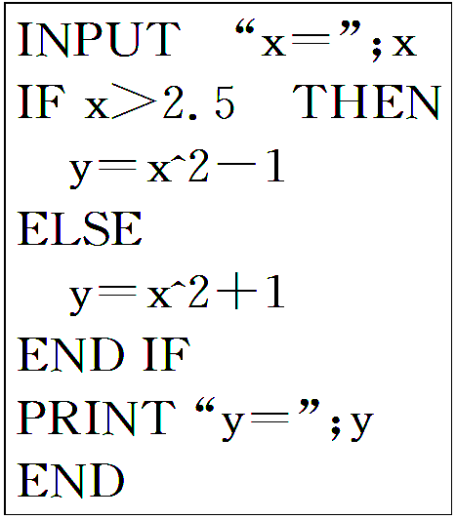
8．解 该程序的功能为求分段函数
y＝的值．
程序框图为：
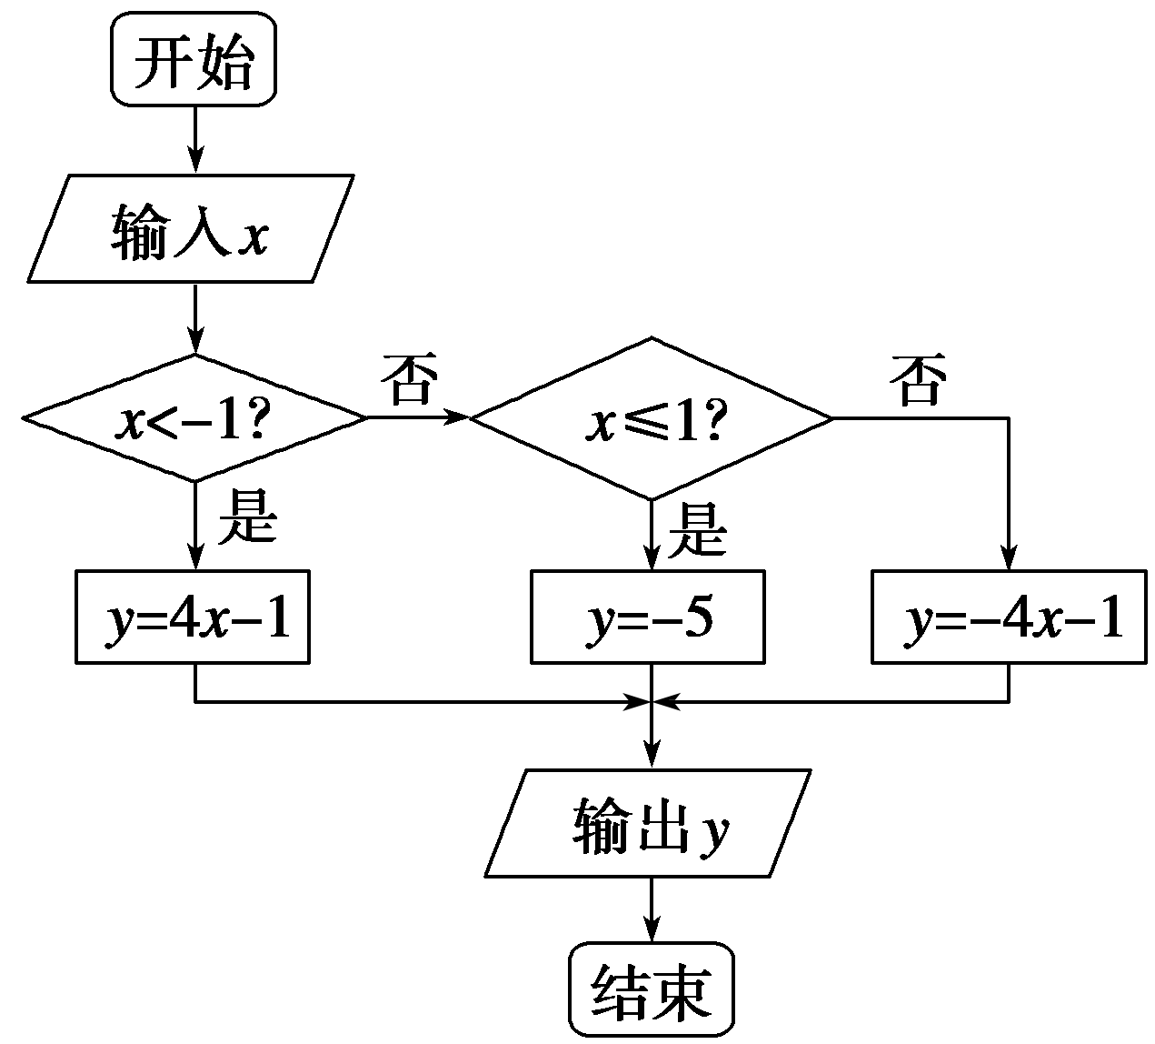
9．B 10.A
11.－6或6
12．解 (1)该语句所求函数的函数关系式为
y＝
(2)程序框图
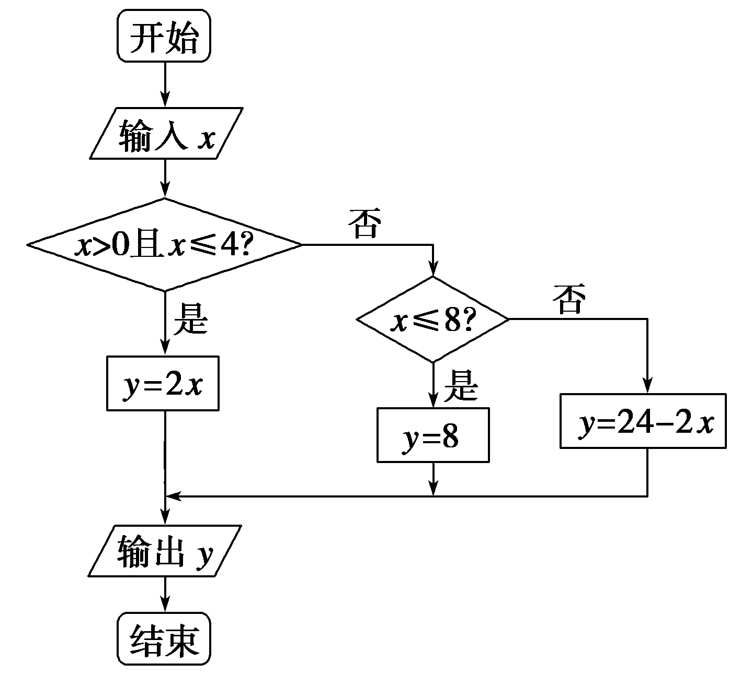
13．解 程序如下：
